РЕСПУБЛИКА ТАТАРСТАН  СОВЕТ АЛЬКЕЕВСКОГО  МУНИЦИПАЛЬНОГО РАЙОНА  422870, с.Базарные Матаки,  ул. С.Крайнова, д.58 | 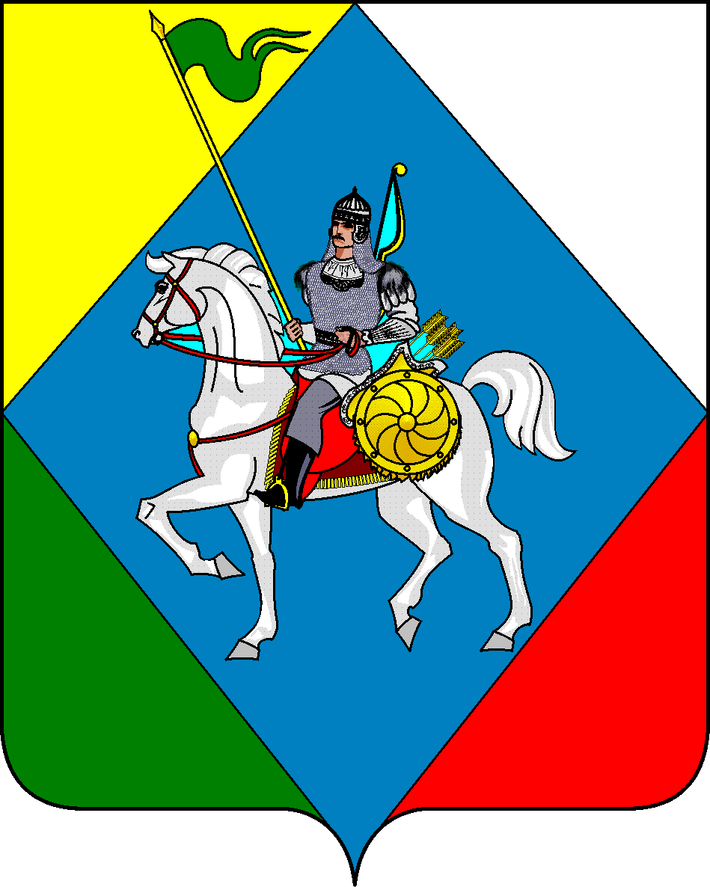 | ТАТАРСТАН РЕСПУБЛИКАСЫ  ӘЛКИ МУНИЦИПАЛЬ РАЙОНЫ  СОВЕТЫ  422870, РТ Базарлы Матак авылы,  С. Крайнов ур., 58
Телефон: (84346) 20-0-26, 21-0-48, факс: (84346) 21-7-57. E-mail: alkay@tatar.ru, сайт: alkeevskiy.tatarstan.ru.

РЕШЕНИЕ КАРАР
с.Базарные Матаки

от 18 ноября 2022 года № 130

Об определении органа, уполномоченным на осуществление деятельности по реализации государственных полномочий

В исполнении Закона Республики Татарстан от 30.12.2005 г № 146-ЗРТ «О наделении органов местного самоуправления в РТ полномочиями на государственную регистрацию актов гражданского состояния, Закона Республики Татарстан от 20.03.2008г № 7-ЗРТ «О наделении органов местного самоуправления муниципальных образований в Республике Татарстан отдельными государственными полномочиями Республики Татарстан в области опеки и попечительства», Закона Республики Татарстан от 24.12.2007г № 63-ЗРТ «О наделении органов местного самоуправления муниципальных образований в Республике Татарстан отдельными государственными полномочиями Республики Татарстан в области архивного дела», Закона Республики Татарстан от 07.04.2006г № 29-ЗРТ «О наделении органов местного самоуправления муниципальных районов и городских округов Республики Татарстан отдельными государственными полномочиями Республики Татарстан в области государственной молодежной политики», Закона Республики Татарстан от 30.12.2005 г № 143-ЗРТ «О наделении органов местного самоуправления муниципальных районов и городских округов государственными полномочиями Республики Татарстан по образованию и организации деятельности комиссий по делам несовершеннолетних и защите их прав», Закона Республики Татарстан от 30.12.2005 г № 144-ЗРТ «О наделении органов местного самоуправления муниципальных районов и городских округов государственными полномочиями Республики Татарстан по созданию и организации деятельности административных комиссий», Совет Алькеевского муниципального района РЕШИЛ:
1. Определить органом местного самоуправления Алькеевского муниципального района, уполномоченным на осуществление деятельности по реализации вышеперечисленных государственных полномочий Исполнительный комитет Алькеевского муниципального района.
2. Контроль за исполнением настоящего решения возложить на постоянную комиссию Совета Алькеевского муниципального района по вопросам законности, правопорядка, муниципальной собственности и местному самоуправлению.

Председатель Совета,
Глава Алькеевского
муниципального района А.Ф.Никошин

